Жили на дедушкином дворе серая курочка Хохлатка да весёлый петушок Петя. Раз гуляла курочка Хохлатка по дедушкиному огороду. А над деревнею большая туча шла, ударил из тучи гром. Посыпался град, как крупный горох.
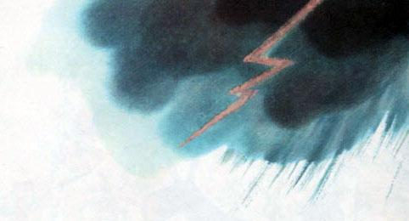
Испугалась курочка, лежит ни жива ни мертва.Затужил петушок Петя:— Эх, эх, эх! Была у меня курушка Хохлатка, добрая молодушка, убил её гром. Остался один я петух-бобыль. Некому лечить мою курушку, некому по курушке поплакать.
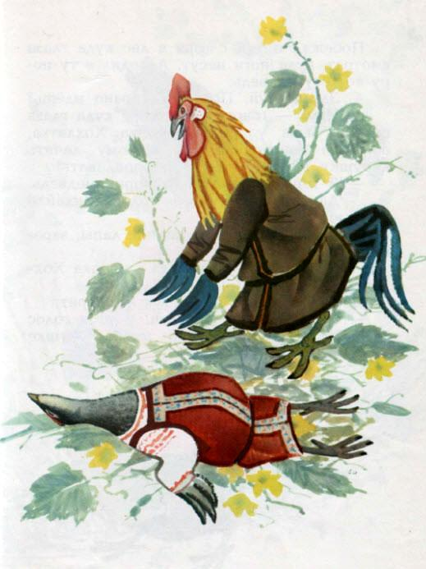
Побежал петух с горя в лес куда глаза смотрят, куда ноги несут. А ходил в ту пору по лесу медведь.— Здравствуй, Петя, куда рано идёшь?— Иду, — говорит петух, — куда глаза глядят. Была у меня курушка Хохлатка, оставила меня бобылём. Некому лечить курушку, некому по курушке поплакать!
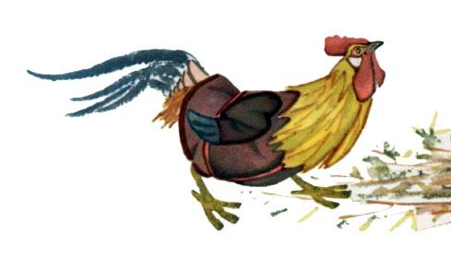
— Я горазд плакать! — говорит медведь.— Да хорош ли у тебя голос, Михайло Иваныч?Поднялся медведь на задние лапы, заревел на весь лес:— Мэ-э-э! Была у петуха курушка Хохлатка, убил её гром!.. Мэ-э-э!..
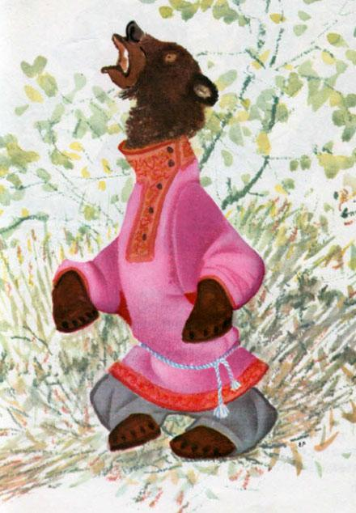
Послушал, послушал петух и говорит:— Нет, Михайло Иваныч, у тебя голос грубый, не годишься по моей курушке плакать.Попрощался петух с медведем и пошёл дальше куда глаза глядят. А ходил по лесу серый волк Бирюк, овечек высматривал.— Здравствуй, Петя! Куда рано поднялся, идешь? Разве не боишься нас, серых волков?— А зачем мне бояться вас, серых волков?— отвечает петух. — Была у меня курушка Хохлатка, жили мы с ней ладно, а теперь я остался бобыль. Некому лечить мою курушку, некому по курушке поплакать.
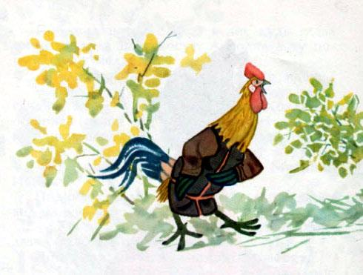
— Я могу плакать.— У тебя голос страшный, язык длинный, ты не умеешь плакать, — говорит петух.Задрал волк свою башку, раскрыл зубастую пасть:— Ууу-у!.. Была у петуха курушка Хохлатка, убил её гром!.. Ууу-у-у!..
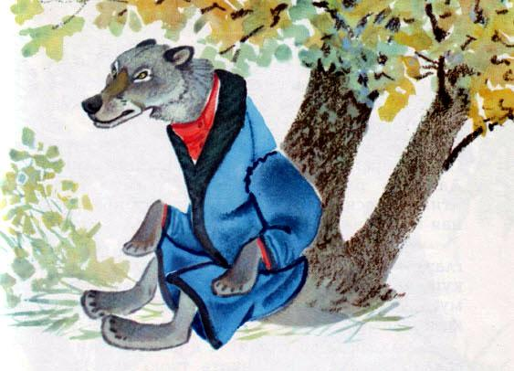
Послушал петух волчиную песню и говорит волку:— Нехорош у тебя голос, волчок, не годишься по моей курушке плакать. Прощай!Пошёл петух дальше, куда глаза смотрят, куда ноги несут. А бродила по лесу лиса, вынюхивала тетеревов-простачков. Встретила петуха:— A-а, Петенька-петушок, здравствуй! Откуда рано идёшь, куда держишь путь? Давно о тебе думаю: нет у нас в лесах птицы красивее петуха! Как такая прекрасная птица на белом свете живёт?!— Иду я в лес, — говорит петух, — куда глаза глядят, куда ноги несут. Была у меня курушка Хохлатка, остался я бобыль. Некому лечить мою курушку, некому по курушке поплакать.— Ах, беда-то какая! А я не ведала и не знала! Возьми меня лечить твою курушку, над курушкой плакать. В лесу я всех птиц и зверей лечу, по всем плачу. Я и есть лиса Лечея-Плачея!— Да хорош ли у тебя, лисонька, голос? — спрашивает петух.Подобрала лиса хвост, вострую мордочку вытянула, жалобно запела:— У Петеньки-петушка была курушка хороша, ра-а-ненько вставала, ку-удельку пряла, щи-кашу варила, петушка кормила! Ой, ой, ой! Жалко мне курушку, жалко петушка!Понравился петуху лисий голос, стал он лису Лечею-Плачею в гости звать:— Хорош у тебя голос, Патрикеевна, видно, большая ты мастерица.
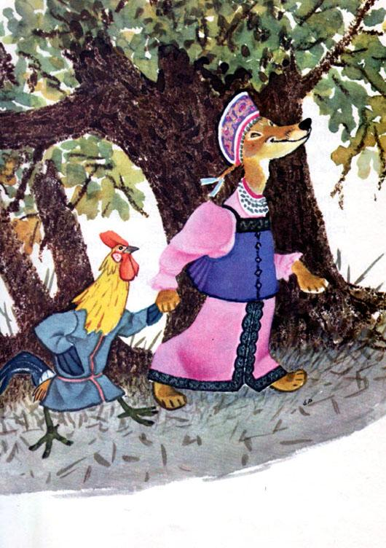
Повёл петушок лису к себе на двор. Оставил на дворе лису с курочкой, а сам пошёл искать для лисы угощение.А лиса скушала курочку, пёрышки разбросала. Села у ворот и заплакала:— У Петеньки-петушка была курушка хороша! Ра-а-аненько вставала, щи-кашу варила... Угодила на лисонькин зубок. На том зубку петушку быть!..Только показался в воротах петух — лиса его цап-царап! Всё угощеньице подобрала, петушиные пёрышки раскидала. И теперь у лисы рыльце в пушку.

